CWS PureLine Handlotion NT Handlotionsmittelspender

CWS Hygiene Deutschland

Eigenschaften

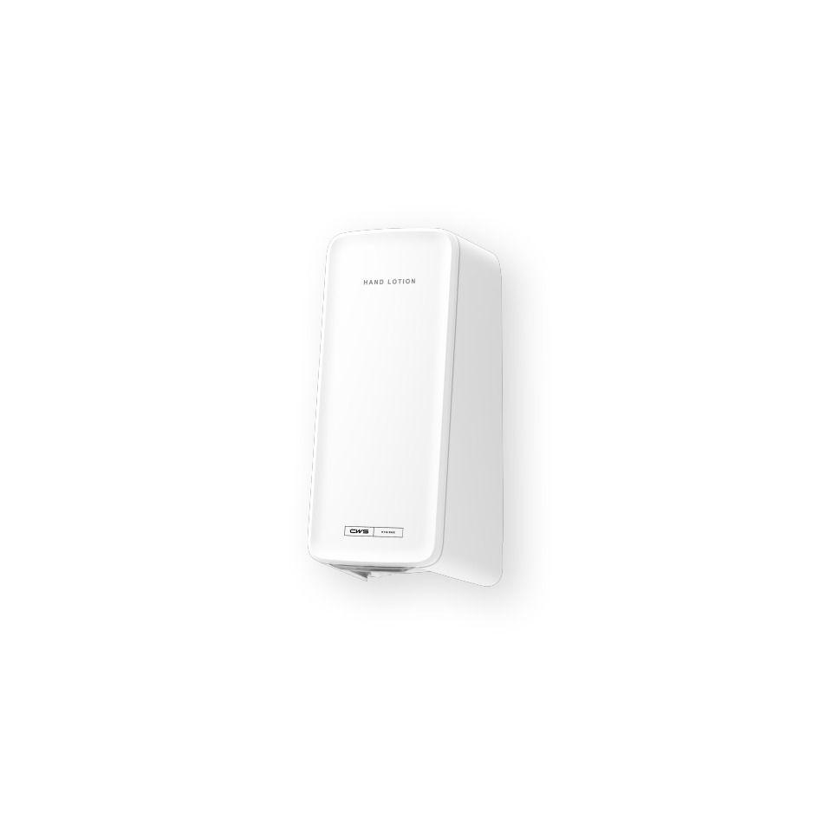

HAN:

1700341

Art Spender

Handlotionspender

Farbton

grün, silber, weiß

Montageart

Aufputz

Werkstoff

Kunststoff

Breite (mm)

136,00

Höhe (mm)

278,00

Tiefe (mm)

123,00

Bedienung

automatisch

Fassungsvermögen (l)

0,60

Mit Befestigungsmaterial

ja

Besonderheit

IoT-fähig